## 6. Серіалізація/десеріалізація об’єктів. Бібліотека класів користувача

**Мета:**

* Тривале зберігання та відновлення стану об’єктів.
* Ознайомлення з принципами серіалізації/десеріалізації об’єктів.
* Використання бібліотек класів користувача.

**1 ВИМОГИ**

**1.1 Розробник**

Інформація про розробника:

* Гулевич Андрій Володимирович
* НТУ “ХПІ” 1.КІТ102.8а
* Варіант 2

**1.2 Загальне завдання**

1. Реалізувати і продемонструвати тривале зберігання/відновлення [раніше розробленого контейнера](https://oop-khpi.github.io/" \l "task_05) за допомогою [серіалізації/десеріалізації](https://docs.oracle.com/javase/8/docs/technotes/guides/serialization/index.html).
2. Обмінятися відкомпільованим (без початкового коду) службовим класом (Utility Class) рішення задачі [л.р. №3](https://oop-khpi.github.io/" \l "task_03_app) з іншим студентом (визначає викладач).
3. Продемонструвати послідовну та вибіркову обробку елементів розробленого контейнера за допомогою власного і отриманого за обміном службового класу.
4. Реалізувати та продемонструвати порівняння, сортування та пошук елементів у контейнері.
5. Розробити консольну програму та забезпечити діалоговий режим роботи з користувачем для демонстрації та тестування рішення.

**1.3 Задача**

Ввести декілька рядків. Упорядкувати, а потім вивести рядки за алфавітом (перший пріоритет) та в порядку зростання їх довжини (другий пріоритет).

**2 ОПИС ПРОГРАМИ**

**2.1 Засоби ООП**

У даній програмі відсутні об’єктно-орієнтовані методи.

**2.2 Ієрархія та структура даних** 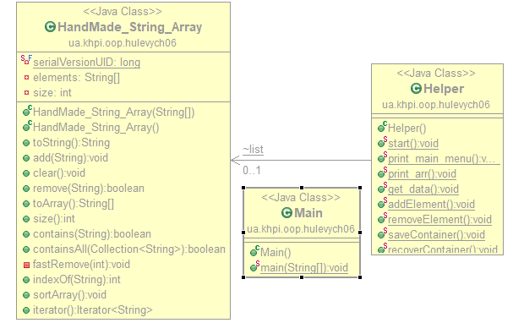Рисунок 1 – діаграма класів **2.3 Важливі фрагменти програми** 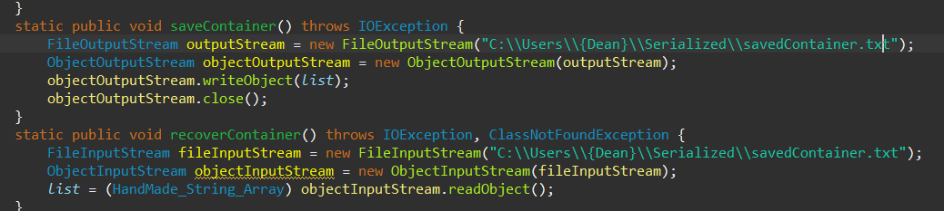

Рисунок 1 – Реалізовані методи серіалізації\десеріалізації

**3 ВАРІАНТИ ВИКОРИСТАННЯ** Програма створена для тестування роботи серіалізації та десеріалізації  
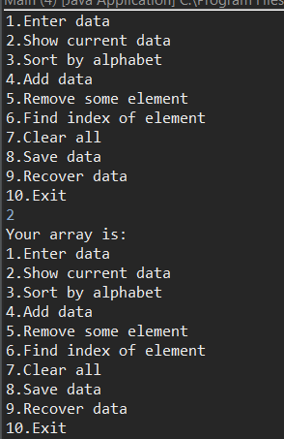

Рисунок 2 – результати роботи до виконання десеріалізації

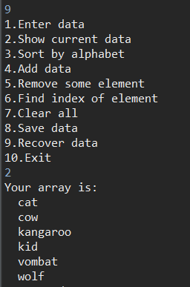

Рисунок 3 – успішна десеріалізація даних

**ВИСНОВКИ**

В даній лабораторній роботі було розроблено методи серіалізації та десеріалізації, було набуто навичок роботи з ними, та використання бібліотек класів користувача.